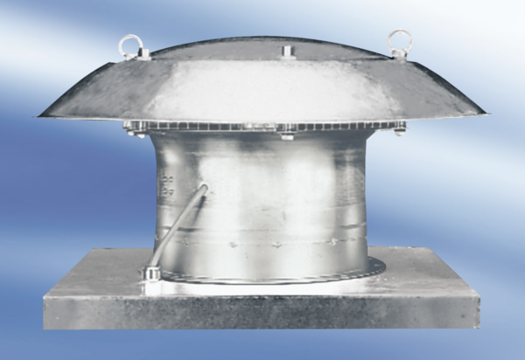Axialer Dachventilator DZD 35/84 AVerpackungseinheit: 1 StückSortiment:
Artikelnummer: 0087.0439Hersteller: MAICO

